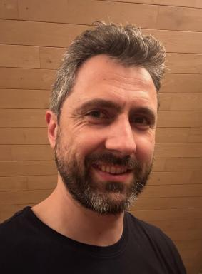 Maxime PAUTRAT Médecin généraliste (MSP LIGUEIL)Professeur universitaire de médecine générale (Faculté de médecine de TOURS)

Publications

Article dans une revue (7)

Cross-analyzing addiction specialist and patient opinions and experiences about addictive disorder screening in primary care to identify interaction-related obstacles: a qualitative study
Maxime Pautrat,Caroline Renard,Vincent Riffault,David Ciolfi,Agathe Edelineet al.
Substance Abuse Treatment, Prevention, and Policy, 2023, 18 (1), pp.12. ⟨10.1186/s13011-023-00522-5⟩
Article dans une revue
hal-04118028v1
Impulsivity as a Risk Factor for Addictive Disorder Severity during the COVID-19 Lockdown: Results from a Mixed Quantitative and Qualitative Study
Maxime Pautrat,Antoine Le Guen,Servane Barrault,Aurélien Ribadier,Nicolas Ballonet al.
International Journal of Environmental Research and Public Health, 2022, 20 (1), pp.705. ⟨10.3390/ijerph20010705⟩
Article dans une revue
hal-05125783v1
A Publication Rate Comparison of Oral Communications Presented at the 2010 and 2015 French General Practice Congresses and European General Practice Network Meetings
Maxime Pautrat,Melissa Tenot,Jean-Pierre Lebeau
Family Medicine, 2021, 53 (9), pp.754-759. ⟨10.22454/FamMed.2021.447144⟩
Article dans une revue
hal-03649464v1
Micro-phenomenological approach to explore the patient experience during an initial spirometry examination to diagnose COPD in general practice in France
Matthieu Bremond,Anthony Berthelot,Laurent Plantier,Hervé Breton,Maxime Pautrat
BMJ Open, 2021, 11 (7), pp.e049121. ⟨10.1136/bmjopen-2021-049121⟩
Article dans une revue
hal-03280030v1
Explorations des difficultés liées au travail de thèse en médecine générale et proposition d’aides pédagogiques
Maxime Pautrat,Emilie Vignas,Isabelle Ettori-Ajasse,Jean-Pierre Lebeau
Exercer. La revue francophone de médecine générale, 2020, 162, pp.189-90
Article dans une revue
hal-03649497v1
Repérage des troubles liés à une substance et troubles addictifs dans le discours des patients dépendants
Maxime Pautrat,Vincent Riffault,David Ciolfi,Hervé Breton,Pascal Brunaultet al.
Exercer. La revue francophone de médecine générale, 2019
Article dans une revue
hal-03160250v1
Repérage des troubles liés à une substance et troubles addictifs en soins premiers Points de vue d’addictologues
Maxime Pautrat,David Ciolfi,Hervé Breton,Vincent Riffault,Pascal Brunaultet al.
Exercer. La revue francophone de médecine générale, 2019, 156
Article dans une revue
hal-03160227v1

